Lehr- und Lernmaterial

Good News: Jugend und Innovation

Kurzbeschreibung
In diesem Unterrichtsszenario beschäftigen sich die Schüler:innen mit positiven Nachrichten und Beispielen aus dem Themenbereich „Jugend und Innovation“. Das Ziel dabei ist Handlungsoptionen für den Alltag offenzulegen und zu diskutieren. Die Portfolioaufgabe zum Schluss soll außerdem die Kreativität und die Präsentationsfähigkeiten der Schüler:innen fördern. Insgesamt bietet das Unterrichtskonzept Materialien für ein bis zwei Unterrichtseinheiten.
Beim vorliegenden Material handelt es sich um einen Entwurf, der für den Schulpiloten der Stiftung für Wirtschaftsbildung als Prototyp entwickelt wurde und im Schuljahr 2024/25 evaluiert wird. Wenn du Anregungen zum Material hast, freuen wir uns sehr über deine Rückmeldung an: office@wirtschaft-erleben.at.

Inhalt
Überblick 2
Unterrichtsszenario & Material 3
Lösungen 13
Anhang 15

Überblick

Themenbereich | Wirtschaft im Verhältnis zu Staat, Umwelt & Gesellschaft
Dauer | 1-2 Unterrichtseinheiten (à 50 Minuten)
Keywords | Innovation; Golden Circle; Junginnovateur:innen
Schulstufe | 7. Schulstufe
Fach | Geographie und wirtschaftliche Bildung
Fächervernetzung | Kunst und Gestaltung; Technik und Design
Lernziele laut Lehrplan | Kompetenzbereich Entwicklungen am Wirtschaftsstandort Österreich  Die Schüler:innen können …  - die Bedeutung von unternehmerischer Innovation für die Entwicklung von Gesellschaft und Wirtschaftsstandort analysieren und erklären.
Weitere Lernziele | Die Schüler:innen können …  - Innovationen von jungen Menschen nennen und vergleichen.  - den gesellschaftlichen Mehrwert von Innovationen reflektieren.  - eigene Ideen basierend auf ihren Werten und Stärken entwickeln.
Autorin | Silvana Lobin
Redaktion | Silvana Lobin; Philipp Ringswirth; Anna Steinbauer-Holzer
Illustrationen | Hannah Hornisch
Jahr | 2024

Unterrichtsszenario & Material

1. Unterrichtsstunde: Good News
Zeit | Phase | Ablauf | Material | Hinweise
5-10 | Einstieg | Methode erklären  L erklärt den Ablauf der Stunde und die Placemat-Methode mithilfe von M1 und M5. | M1 – Placemat-Methode  M5 – Good News – Plakat | M1 kann über den Beamer gezeigt oder in A3-Format ausgedruckt werden. M5 wenn möglich in A3-Format ausdrucken.
10-20 | Good News: Einzel- bzw. Partnerarbeit (Think) | Good News erarbeiten  Es werden 3er-Gruppen gebildet und jedes Gruppenmitglied bekommt eine Angabe (M2-M4).  SuS erarbeiten die erste Aufgabe auf dem Arbeitsblatt: Text lesen, Video ansehen, Frage auf dem Plakat beantworten (Think). | M2-M4 – Good News  M5 – Good News – Plakat | Es ist auch möglich, dass einige SuS bei Bedarf die Aufgaben zu zweit lösen.
10-15 | Good News: Gruppenarbeit (Pair) | Ergebnisse zusammentragen  SuS präsentieren einzeln ihre „Good News“ und fassen danach gemeinsam die 2 wichtigsten Informationen aus den drei Bereichen zusammen (Pair). | M5 – Good News – Plakat | Zeitmanagement:  - Präsentation der eigenen Nachricht (2 Minuten pro Person)  - Beantwortung des Gemeinschaftsfeldes (5 Minuten)
10-20 | Good News: Gruppenarbeit (Share) | Ergebnisse teilen  Anschließend tragen SuS ihre Antworten im Plenum vor (Share). Im Plenum wird dann noch gemeinsam über das Thema gesprochen, L fasst Gemeinsamkeiten und Unterschiede der Artikel zusammen. |  | Beim Teilen im Plenum ist zeitlich eine Blitzlicht-Präsentation der Gruppenergebnisse sinnvoll, damit auch Zeit für das Gespräch im Plenum bleibt.
15-30 | Portfolioaufgabe | Inhalte vertiefen  Um das Gelernte der gesamten Lernstrecke noch einmal zu reflektieren, erstellen eine Wirkungs-Mindmap. | M6 – Good News – Portfolio | Hinweis: Die Methode der Wirkungs-Mindmap wird in M6 näher erklärt.
– | Optionale Sicherung | Inhalte festigen  Mithilfe der Wabe werden auf chabaDoo eigenständig die gelernten Inhalte wiederholt. | Wabe: Portfolio | Alle Waben befinden sich auf chabaDoo. Wie der Import der Waben in das eigene Portal funktioniert, wird hier in Videoform erklärt. Weitere Informationen zu chabaDoo gibt es hier.

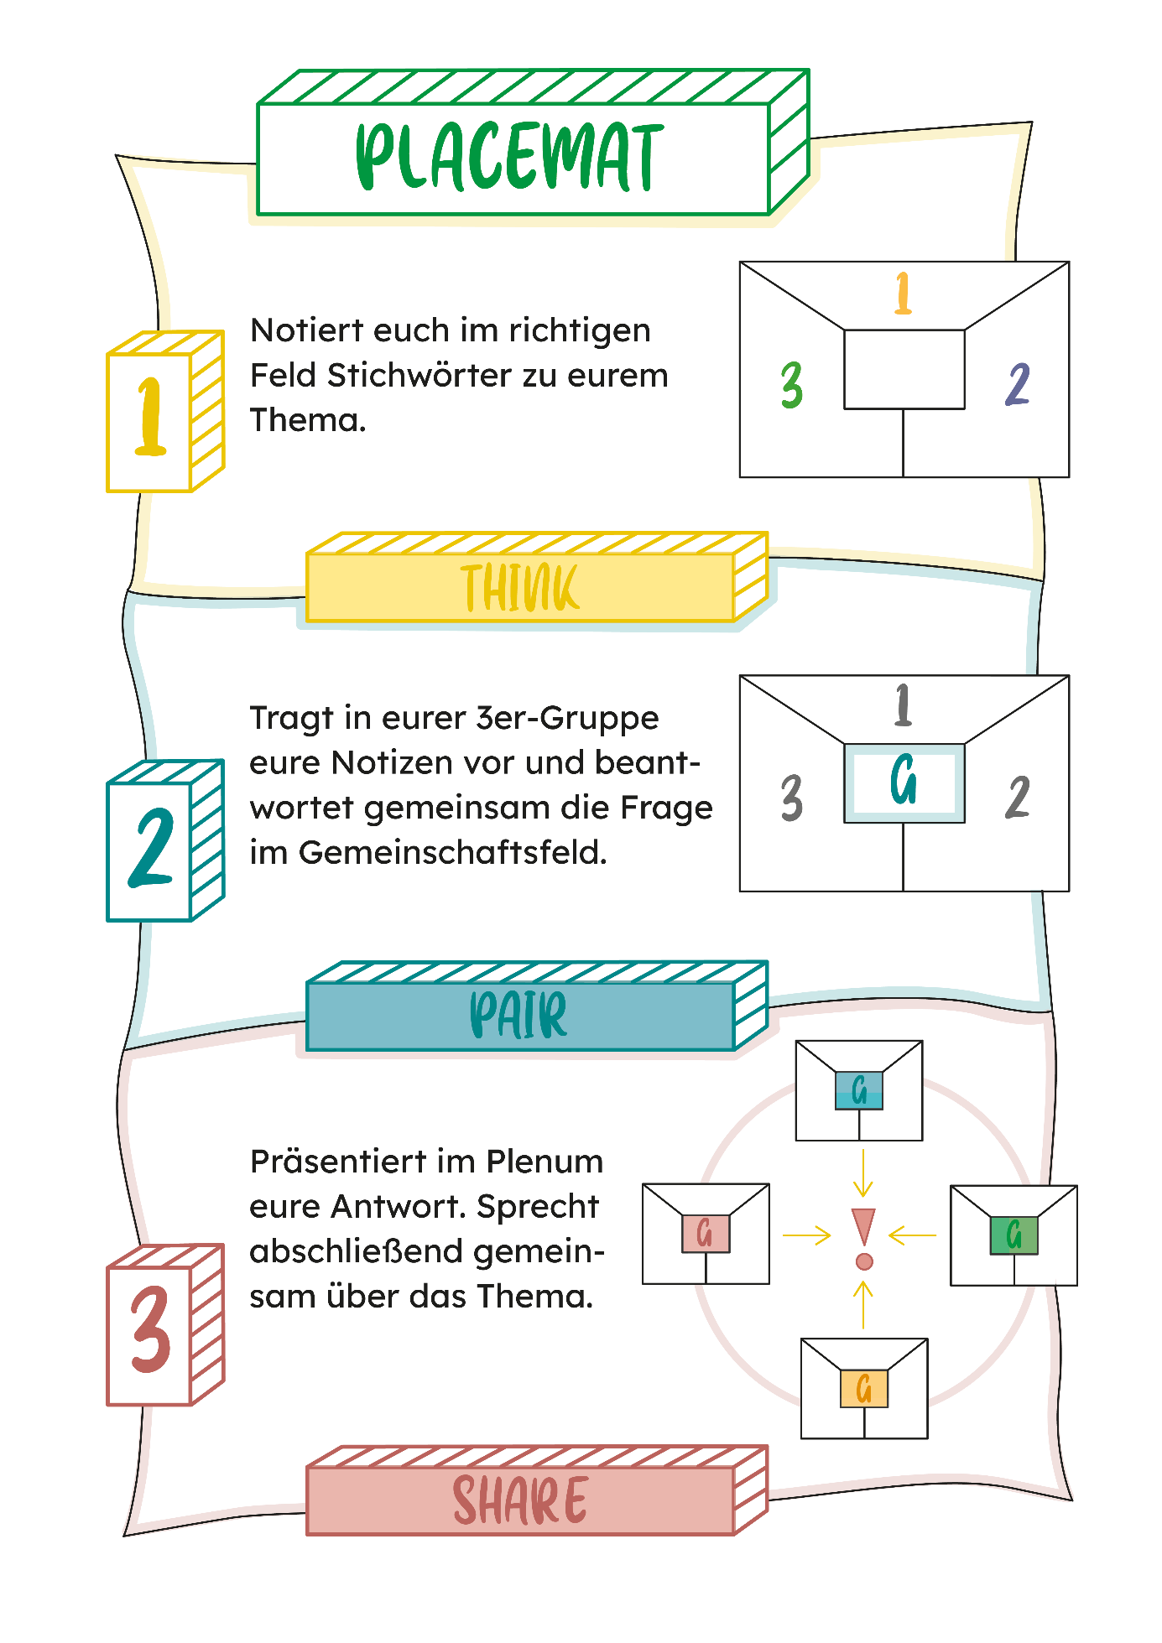
M1: Placemat-Methode
Quelle: Placemat Kopiervorlage | öbv (oebv.at)

M2: Good News, Nummer 1 – Drinkhalm


Aufgabe 1: Einzelarbeit

Wir haben gute Nachrichten für dich! Es gibt Personen, die versuchen die Probleme unserer Welt zu lösen. In der nächsten Stunde wirst du dich damit beschäftigen und herausfinden, wie du eine:r von ihnen sein kannst.
- Lies den Text durch.
- Schau dir das Video an (verwende dafür den QR-Code).
- Schreib deine Gedanken und Ideen auf dem Plakat in das Feld, das zu deinem Thema passt.



Kärntner Jungunternehmer holten sich den Vize-Europameistertitel

13 Schülerinnen und Schüler des BG/BRG Mössinger kreierten Getränk, das zur Gänze ohne Verpackung auskommt. Mit dieser Idee gewannen sie bei Europas größtem Jungunternehmer-Wettbewerb Silber.

„Es war eine unglaubliche Erfahrung“, erzählt Luca Zeitler, der gemeinsam mit Paul Trieb, Friederike Reichmann, Matina Hossaini, Lukas Egger und Helen Fiorilli das Kernteam des jungen Kärntner Start-ups „Drinkhalm“ bildet. Drei Tage lang war er gemeinsam mit vier weiteren Teammitgliedern im estnischen Tallinn, um dort das von ihnen entwickelte Getränk, das gänzlich ohne Verpackung und nur mit einem Papierstrohhalm auskommt, zu präsentieren.[…]
Die 13 Jugendlichen haben mithilfe von Junior Achievement Austria ihr eigenes Unternehmen gegründet. Mit dem Ziel, die Welt etwas nachhaltiger zu machen, überlegten die jungen Kärntner, „wie man Getränke besser, platzsparender und nachhaltiger verpacken könnte“. „Die Ursprungsidee war es, Plastikflaschen zu vermeiden. Bis wir zur Idee des 'Drinkhalms' kamen, war es ein langer Prozess." Der „Drinkhalm“, ein Strohhalm aus Papier, ist mit Brausepulver befüllt. Diesen reißt man auf und gießt das enthaltene Brausepulver mit Wasser, Soda oder Prosecco auf – oder man nimmt das Brausepulver einfach pur in den Mund. Die Verpackung kann anschließend als Strohhalm verwendet werden.

Quelle: Kleine Zeitung (2022) Kärtner Jungunternehmer holten sich den Vize-Europameistertitel. https://www.kleinezeitung.at/kaernten/6166834/Getraenk-ohne-Verpackung_Kaerntner-Jungunternehmer-holten-sich-den. Zugegriffen am 04.06.2024. (angepasst)

Aufgabe 2: Gruppenarbeit

Nachdem alle Gruppenmitglieder die Einzelaufgaben gelöst haben, müsst ihr nun die nächsten Aufgaben als Team lösen.
      - Präsentiert euch gegenseitig eure „Good News“. (2 Minuten pro Person)
      - Beantwortet die Frage im Gemeinschaftsfeld in der Mitte. (5 Minuten)
      - Präsentiert der ganzen Klasse eure zwei wichtigsten Informationen.

M3: Good News, Nummer 2 – Timeless

Aufgabe 1: Einzelarbeit

Wir haben gute Nachrichten für dich! Es gibt Personen, die versuchen die Probleme unserer Welt zu lösen. In der nächsten Stunde wirst du dich damit beschäftigen und herausfinden, wie du eine:r von ihnen sein kannst.
- Lies den Text durch.
- Schau dir das Video an (verwende dafür den QR-Code).
- Schreib deine Gedanken und Ideen auf dem Plakat in das Feld, das zu deinem Thema passt.



Eine App gegen das Vergessen: 14-Jährige will Demenzkranken helfen, Angehörige wiederzuerkennen
Die Oma der 14 Jahre alten Emma Yang leidet an Alzheimer. Damit die Großmutter ihre Angehörigen weiterhin erkennen kann, will der Teenager eine App entwickeln: Timeless.

Häufig sind es persönliche Schicksale, die Ideen für Innovationen schenken. So auch im Fall der 14-jährigen Emma Yang, deren Großmutter an Alzheimer erkrankt ist. Sie vergisst tägliche Aufgaben, wie das Einnehmen ihrer Medikamente, und kann bekannte Gesichter auf Fotos nicht mehr zuordnen.
Schon seit längerem ist Emmas Oma auf einen Pflegedienst angewiesen, der sie an die wichtigsten Dinge des Tages erinnert. Damit sich die alte Dame an ihre Familie erinnert, schickte diese ihr regelmäßig neue Fotos auf ihr iPad. Leider verschlechterte sich ihr Gesundheitszustand und sie konnte die Bilder nicht mehr richtig zuordnen. […] Nachdem Emma mit ihrer Familie nach einer App für Betroffene einer Demenz-Erkrankung gesucht und nicht gefunden hatte, setzte sie sich selber an ihren Computer und begann eine App zu programmieren, die ihrer Oma helfen sollte. So wurde „Timeless“ geboren.
Die App soll Kranken helfen, ihre Angehörigen und Freunde auch weiterhin zuordnen zu können, indem sie diesen erklärt, wer auf einem Bild zu sehen ist. Das soll über eine Gesichtserkennung auch mit Menschen möglich sein, mit denen sich der Kranke in einem Raum befindet - in diesem Fall macht er ein Foto und bekommt dann via „Face Recognition“ die Rückmeldung, wem er da gegenübersitzt. Darüber hinaus soll sie den Demenz-Patienten daran erinnern, tägliche Aufgaben zu erledigen und Termine einzuhalten.

Quelle: chip.de (2018) Eine App gegen das Vergessen: 14-Jährige Will Demenzkranken helfen, Angehörige wiederzuerkennen. https://www.chip.de/news/Eine-App-gegen-das-Vergessen-14-Jaehrige-will-mit-Timeless-Demenzkranken-helfen_132871433.html. Zugegriffen am 04.06.2024. (angepasst)

Aufgabe 2: Gruppenarbeit

Nachdem alle Gruppenmitglieder die Einzelaufgaben gelöst haben, müsst ihr nun die nächsten Aufgaben als Team lösen.
- Präsentiert euch gegenseitig eure „Good News“. (2 Minuten pro Person)
- Beantwortet die Frage im Gemeinschaftsfeld in der Mitte. (5 Minuten)
- Präsentiert der ganzen Klasse eure zwei wichtigsten Informationen.

M4: Good News, Nummer 3 – Mit KI gegen Krebs

Aufgabe 1: Einzelarbeit

Wir haben gute Nachrichten für dich! Es gibt Personen, die versuchen die Probleme unserer Welt zu lösen. In der nächsten Stunde wirst du dich damit beschäftigen und herausfinden, wie du eine:r von ihnen sein kannst.
- Lies den Text durch.
- Schau dir das Video an (verwende dafür den QR-Code).
- Schreib deine Gedanken und Ideen auf dem Plakat in das Feld, das zu deinem Thema passt.



Dieser 13-Jährige hat schon vor dem Besuch der Hochschule einen Weg erfunden, Bauchspeicheldrüsenkrebs zu behandeln

Bauchspeicheldrüsenkrebs ist im Moment eine der am schwierigsten zu behandelnden Krebsarten: Nur 9 % der Patient:innen leben 5 Jahre nach der Diagnose noch, nach 10 Jahren nur mehr 1 %. Das sind sehr niedrige Zahlen, die sich in den letzten 40 Jahren nicht wesentlich verbessert haben.
Das Hauptproblem ist, dass Bauchspeicheldrüsenkrebs meist erst dann diagnostiziert werden kann, wenn der Krebs schon weit fortgeschritten ist – vorher sieht man ihn bei Untersuchungen (CT-Tomographie) nur schwer. Die Erfindung eines jungen Studenten könnte jedoch endlich die Innovation bringen, auf die Millionen von Menschen gewartet haben
Rishab Jain, ein 13-jähriger junger Mann, der im amerikanischen Bundesstaat Oregon lebt, ist ein sehr guter Programmierer und ein Fan von künstlicher Intelligenz. […] Er entwarf eine Software, die die Ergebnisse der Röntgenstrahlen verarbeitet und genauere Daten über den Gesundheitszustand der Bauchspeicheldrüse liefert. Sein Programm ist sehr einfach zu bedienen und äußerst zuverlässig: Für den Aufbau kontaktierte er 235 Ärzt:innen und 30 Expert:innen aus den besten Forschungseinrichtungen der Welt. Der interessanteste Aspekt des Programms ist, dass Ärzt:innen dank ihm spezifischere Therapien anbieten können, die Millionen anderer gesunder Zellen schonen. Das Programm von Rishab Jain hat bereits eine wichtige Auszeichnung und einen Geldpreis gewonnen, aber der junge Mann ist entschlossen, nicht aufzuhören: Er will Chirurg werden und die medizinische Forschung fortsetzen.

Quelle: curioctopus.de (2019) Dieser 13jährige hat schon vor dem Besuch der Hochschule einen Weg erfunden, Bauchspeicheldrüsenkrebs zu behandeln. https://www.curioctopus.de/read/20350/dieser-13jahrige-hat-schon-vor-dem-besuch-der-hochschule-einen-weg-erfunden-bauchspeicheldrusenkrebs-zu-behandeln. Zugegriffen am 05.06.2024. (angepasst)

Aufgabe 2: Gruppenarbeit

Nachdem alle Gruppenmitglieder die Einzelaufgaben gelöst haben, müsst ihr nun die nächsten Aufgaben als Team lösen.
- Präsentiert euch gegenseitig eure „Good News“. (2 Minuten pro Person)
- Beantwortet die Frage im Gemeinschaftsfeld in der Mitte. (5 Minuten)
- Präsentiert der ganzen Klasse eure zwei wichtigsten Informationen.


M5: Good News – Plakat
Ergebnis: Was sind die 2 wichtigsten Informationen aus allen 3 Nachrichten?
Mit KI gegen Krebs: Welches Problem löst Rishab mit seiner Software?

Timeless: Für welche Verbesserung sorgt die App von Emma Yang?
Drinkhalm: Welches Ziel verfolgen die Erfinder von Drinkhalm mit ihrer Innovation?

M6: Good News – Portfolio
Heute startest du den ersten Schritt deiner Reise zur eigenen Idee. Mit Hilfe dieses Arbeitsblatts überlegst du, was dir im Leben wichtig ist und dich begeistert. Das Ziel ist, dass du am Ende die innerste Ebene des goldenen Kreises, die Frage nach dem WARUM, beantworten kannst.

Aufgabe 1: Der Goldene Kreis

- Lies den folgenden Text zum Goldenen Kreis.
- Erstelle eine Wirkungs-Mindmap und finde dein ganz persönliches „Warum“.

Der Goldene Kreis
Der englische Autor Simon Sinek hat herausgefunden, weshalb einige Menschen und Unternehmen erfolgreicher sind als andere. Das hat er am Beispiel von einem Kreis mit drei Ebene dargestellt: WAS, WIE und WARUM.
WARUM
WAS
WIE
Die meisten Unternehmen erzählen ihre Geschichte von außen nach innen: Sie beginnen damit zu erklären, WAS sie verkaufen.

Erfolgreiche Unternehmen erzählen ihre Geschichte aber von innen nach außen.

- Sie beginnen mit dem WARUM.
- Was ist uns wichtig?
- Welches Problem lösen wir?
WARUM
- Wie können wir die Welt ein bisschen besser machen?
- Erst danach beschäftigen sie sich mit dem WIE und dem WAS.
WIE
WAS

Diese Frage nach dem WARUM ist aber nicht nur für große Unternehmen wichtig. Sie ist auch sehr nützlich, wenn du eine eigene Idee entwickeln willst. Es hilft dir einerseits, genügend Motivation für ein Projekt aufzubringen, wenn du weißt, warum du es machst. Außerdem kannst du so leichter andere Menschen für deine Idee begeistern

Aufgabe 2: Die Wirkungs-Mindmap

- Fülle die Wirkungs-Mindmap aus. Schreibe dazu Antworten in die leeren Kreise. Folgende Fragen helfen dir dabei:

Wie verbringe ich gerne meine Zeit?
- Welche Hobbys habe ich?
- Was sind meine liebsten Fächer in der Schule?
- Womit kann ich mich stundenlang beschäftigen, ohne dass mir langweilig wird?

Was ist mir wichtig:
- Welche Themen beschäftigen mich sehr oft?
- Welche Menschen sind in meinem Leben besonders wichtig?
- Gibt es ein bestimmtes Thema, das meiner Meinung nach nicht genug Aufmerksamkeit bekommt?

Was möchte ich in der Welt ändern:
- Gibt es ein Problem, das mir schon lange aufgefallen ist und das mich wirklich stört?
- Wenn ich einen Zauberstab hätte und drei Dinge auf der Welt ändern könnte, welche wären das?

- Denk noch einmal an die verschiedenen Bereiche des Wirtschaftsstandorts Österreich (z. B. Landwirtschaft, Tourismus, Industrie, Handel, Nachhaltigkeit, soziale Gerechtigkeit, ehrenamtliche Tätigkeiten). Wo passt dein „Warum“ dazu? Wo möchtest du für Veränderung sorgen?
- Präsentiere deine Wirkungs-Mindmap vor der Klasse. Fasse dein „Warum“ in einem Satz zusammen und erzähle, wo du für Veränderung sorgen möchtest.

Die Wirkungs-Mindmap
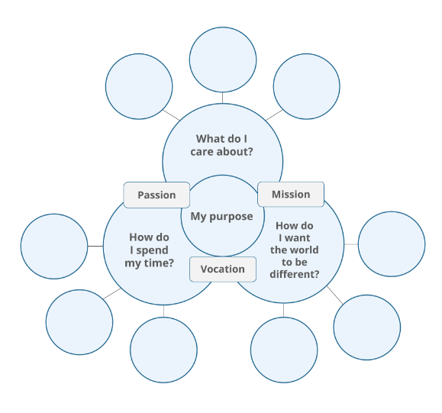
Was ist mir wichtig?
Mein WARUM
Wie verbringe ich gerne meine Zeit?

Was möchte ich in der Welt ändern?
Begeisterung
Talent
Werte

Hier möchte ich für Veränderung sorgen:

Lösungen

M2: Good News, Nummer 1 – Drinkhalm
individuelle Lösung

M3: Good News, Nummer 2 – Timeless
individuelle Lösung

M4: Good News, Nummer 3 – Mit KI gegen Krebs
individuelle Lösung

M5: Good News – Plakat
individuelle Lösung

Lösungsvorschläge für die Gemeinsamkeiten der 3 Artikel:
- In allen drei Fällen handelt es sich hum eine Innovation.
- Alle drei Innovationen wurden von Jugendlichen erfunden.
- In allen Fällen wollten Jugendliche ein Problem in der Welt lösen und für positive Veränderung sorgen.

Unterschiede der 3 Artikel:
- In zwei Fällen wurden Innovationen mit digitalen Hilfsmitteln kreiiert, in einem nicht.
- Zwei Jugendliche / Gruppen von Jugendlichen haben bereits Preise für ihre Erfindung gewonnen.
- Alle drei Innovationen wollen ein unterschiedliches Problem lösen.
- In einem Fall wurde die Innovation durch eine persönliche Erfahrung ausgelöst, in den anderen beiden nicht.

M6: Good News – Portfolio
individuelle Lösung

Wabe: Portfolio
Folie 2: Good News I (Verbinden)
Das Unternehmen „Drinkhalm“ ... | wurde von Schüler:innen gegründet.
Bei einem europaweiten Wettbewerb ... | gewann das Unternehmen „Drinkhalm“ die Silbermedaille.
Ein „Drinkhalm“ ist ... | mit Brausepulver in verschiedenen Geschmacksrich-tungen gefüllt.
„Drinkhalm“ wollte vor allem ... | einen Weg finden, Plastikflaschen zu vermeiden.

Folie 3: Good News II (Drag & Drop)
Emma löst ein Problem
Oft entstehen Innovationen aus persönlichen Erlebnissen. Die Großmutter der 14-jährigen Emma Yang ist an Alzheimer erkrankt. Sie hat Schwierigkeiten, alltägliche Aufgaben zu bewältigen und Gesichter zu erkennen. Emma merkte, dass es keine passende App für diese Krankheit gab und programmierte selbst eine App namens „Timeless“. Dieses Programm hilft Patient:innen, ihre Angehörigen und Freund:innen zu erkennen und erinnert sie an tägliche Aufgaben und Termine.

Folie 4: Good News III (Quiz)
- Rishab Jain entwarf eine Software, die genaue Daten über den Gesundheitszustand der Bauchspeicheldrüse liefert.
- Der Krebs in der Bauchspeicheldrüse wird meist sehr schnell gefunden.
- Rishab Jain hat seine Innovation ganz alleine entwickelt, ohne Austausch mit Expert:innen.
- Rishab war schon immer ein Fan vom Programmieren und von Künstlicher Intelligenz.

Folie 5: Der goldene Kreis (Drag & Drop)
Wie wirst du erfolgreich?
Der englische Autor Simon Sinek hat herausgefunden, weshalb einige Menschen und Unternehmen erfolgreicher sind als andere. Das hat er am Beispiel von einem Kreis dargestellt: WAS, WIE und WARUM. Die meisten Unternehmen erzählen ihre Geschichte von außen nach innen: Sie beginnen damit, zu erklären, WAS sie verkaufen. Erfolgreiche Unternehmen erzählen ihre Geschichte aber von innen nach außen. Sie beginnen mit dem WARUM.

Folie 6: Wirkungs-Mindmap (Freie Textaufgabe)
individuelle Lösung

Anhang

Bilder
Alle Bilder sowie andere Medien (z. B. Videos) sind aus der Lizenz ausgenommen. Wenn nicht anders angegeben, handelt es sich um eigene Darstellungen.

Impressum
STIFTUNG FÜR
WIRTSCHAFTSBILDUNG
c/o Impact Hub Vienna
Lindengasse 56/18-19
1070 Wien
E-Mail: office@wirtschaft-erleben.at
CC BY NC SA


https://creativecommons.org/licenses/by-nc-sa/4.0/deed.de
Auf individuelle Anfrage (z. B. von Verlagen) können auch andere Lizenzbedingungen vereinbart werden.

Bei einer Weiterverwendung sollen folgende Angaben gemacht werden:
Stiftung Wirtschaftsbildung (2024) Good News: Jugend und Innovation. CC BY NC SA 4.0.

Verwendete Abkürzungen in der Planungsmatrix: M = Material; SuS = Schülerinnen und Schüler; L = Lehrperson

